Африканский рай 2021

Даты тура: до 02.01.2022
Страна: Кения
Маршрут: Найроби - Самбуру - Абердаре - гора Кения - озеро Накуру - Масаи Мара - Найроби
Стоимость тура: от 2856 $

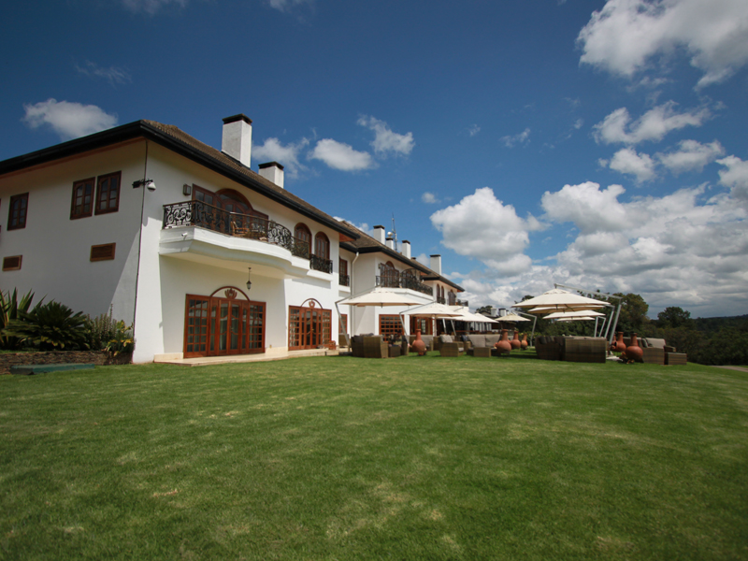

Описание тура
День 1: Прилет в Найроби. Трансфер и размещение в отеле.
Прибытие в Найроби. Вас встретят в аэропорту и
доставят в отель, в котором Вы сможете отдохнуть после перелета.
Проживание: Four Points By Sheraton Nairobi Airport 5*
Питание: Завтрак

День 2: Переезд в Самбуру. Вечернее сафари.
После завтрака отъезд в национальный парк Самбуру
(330 км – 5,5 часов / указанное время является ориентировочным, в зависимости от транспортного движения и состояния дороги время в пути может быть увеличено), расположенный в северной части страны. Пересечение
экватора и прибытие в лодж. Затем небольшой отдых и первая познавательная
поездка в великолепный заповедник дикой природы, где живут редкие и необычные
животные – ретикулятивный жираф, зебра Греви и многие другие. Ужин в лодже.
Проживание: Samburu Simba Lodge
Питание: Полный пансион

День 3: Переезд в Абердаре. Свободное время для наблюдения за животными.
После завтрака переезд в прекрасный национальный
парк Абердаре (250 км – 3,5 часа / указанное время является ориентировочным, в зависимости от транспортного движения и состояния дороги время в пути может быть увеличено), который расположен в горах с одноименным названием
и представляет собой смешение тропического, густого бамбукового леса и
высокогорных растений. Обед в “Aberdare Country Club”. Затем переезд и
размещение в экзотическом отеле, из окон которого Вы можете видеть специально подсвеченный
в темное время суток источник, что дает возможность, удобно утроившись на одной
и террас, наблюдать за представителями дикой природы, приходящими на водопой.
Проживание: The Ark или Mountain Lodge
Питание: Полный пансион

День 4: Переезд к горе Кения. Размещение в отеле на экваторе.
После завтрака отъезд в "Mount Kenya Safari Club" (80 км – 1,5 часа / указанное время является ориентировочным, в зависимости от транспортного движения и состояния дороги время в пути может быть увеличено). Этот роскошный отель расположился у подножия величественной горы Кения, на самом экваторе. Здесь Вас ждет прекрасный бассейн, великолепная кухня и сервис высочайшего класса. Все номера отеля - с каминами. Для Вас: теннисные корты, поля для гольфа, катание на лошадях, рыбалка, вечернее шоу. Также на территории отеля находится зверинец и картинная галерея. В этом отеле предпочитает отдыхать аристократия со всего мира.
Проживание: Mount Kenya Safari Club 5*
Питание: Полный пансион

День 5: Отдых в Mount Kenya Safari Club.
Свободный день для отдыха. Вы можете также посетить
«Экватор-шоу», во время которого Вам расскажут об особенностях воздействия
магнитных полюсов земли по разные стороны от экватора и покажут различные
опыты, а в завершении племя масаи вручит Вам памятный сертификат о пересечении
экватора, заверенный вождем племени.
Проживание: Mount Kenya Safari Club 5*
Питание: Полный пансион

День 6: Переезд на озеро Накуру. Вечернее сафари.
После завтрака отъезд на озеро Накуру (235 км – 3,5
часа / указанное время является ориентировочным, в зависимости от транспортного движения и состояния дороги время в пути может быть увеличено). Это рай для любителей птиц. Кроме того, Накуру – место обитания черных и
белых носорогов, ротшильдских жирафов, львов, леопардов и других животных. Размещение
в лодже. Обед. Сафари.
Проживание: Lake Nakuru Lodge
Питание: Полный пансион

День 7: Переезд в Масаи Мара. Вечернее сафари.
После завтрака отъезд в знаменитый национальный
парк Масаи Мара (260 км – 5 часов / указанное время является ориентировочным, в зависимости от транспортного движения и состояния дороги время в пути может быть увеличено), который располагается на границе с
Танзанией и является частью экосистемы долины Серенгети. Этот парк по праву
может гордиться самой многочисленной в мире популяцией львов. С июня по август
здесь пролегает путь великой миграции животных, поистине захватывающее зрелище,
которое собирает туристов и любителей природы со всего мира. Размещение в лодже. Обед. Послеобеденное
сафари.
Проживание: Masai Mara Simba Lodge или Keekorok Lodge
Питание: Полный пансион

День 8: Сафари в Масаи Мара.
Целый день сафари в национальном парке Масаи Мара.
Ранний подъем. Закуски + чай/кофе в лобби лоджа. Утреннее сафари. Завтрак в лодже. Свободное время для отдыха. Обед. Вечернее сафари. Ужин в лодже.
Проживание: Masai Mara Simba Lodge или Keekorok Lodge
Питание: Полный пансион

День 9: Возвращение в Найроби. Размещение в отеле.
После завтрака отъезд в Найроби. Размещение в отеле. Свободное время для отдыха.
Проживание: Four Points By Sheraton Nairobi Airport 5*
Питание: Завтрак

День 10: Трансфер в аэропорт.
Завтрак. Трансфер в аэропорт для вылета.

Цены тура «Африканский рай 2021»
Стоимость тура за одного человека

Наименование | SNGL | DBL
 | 4 050 $ | 3 096 $

Наименование | SNGL | DBL
Праздничные доплаты!!!  Пасха - US$ 55.00 с человека за день – 02.04.2021-05.04.2021 (все дни включительно). | 3 486 $ | 2 856 $

Наименование | SNGL | DBL
 | 3 534 $ | 2 904 $

Наименование | SNGL | DBL
 | 3 870 $ | 3 072 $

Наименование | SNGL | DBL
 | 5 364 $ | 4 020 $

Наименование | SNGL | DBL
 | 5 220 $ | 3 876 $

Наименование | SNGL | DBL
 | 4 884 $ | 3 708 $

Наименование | SNGL | DBL
 | 4 692 $ | 3 516 $

Наименование | SNGL | DBL
 | 4 068 $ | 3 120 $

Наименование | SNGL | DBL
 | 5 292 $ | 4 020 $

В стоимость тура включено:
- Медицинская страховка
- Транспортное и экскурсионное обслуживание по программе с англоговорящим гидом
- Проживание и питание по программе

Оплачивается дополнительно:
- Чаевые и расходы личного характера
- Международный перелет
- Визовый сбор

Телефон для заказа: +7(925) 514-83-53
E-mail: info@wildtrek.ru

